
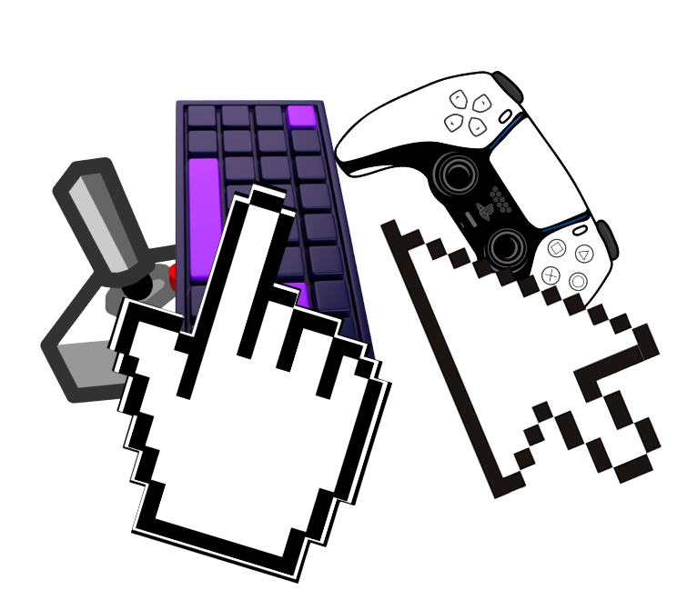

Turma: TGPSI24-T
Nome: Rodrigo Castanheira

Manual de utilizador
- Entre na sua conta, ou caso não tenha uma, crie apertando o texto em azul ‘Não tem conta? Criar conta’. 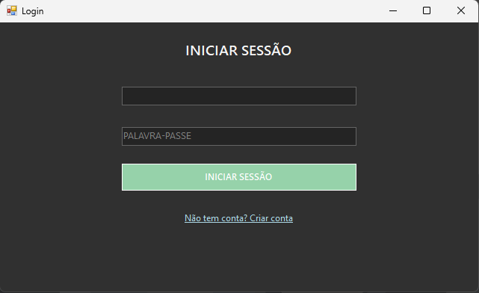
- Para adquirir as licenças para jogar, proceda ao menu ‘Atualizar’ e adicione fundos a sua carteira. 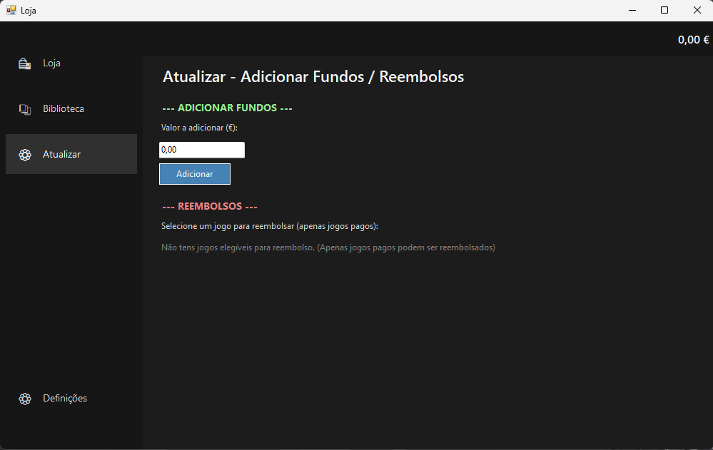
- No menu ‘Loja’ escolha a licença desejada apertando em cima da mesma, e confirme a compra, logo após isso a licença estará disponível no menu ‘Biblioteca’. 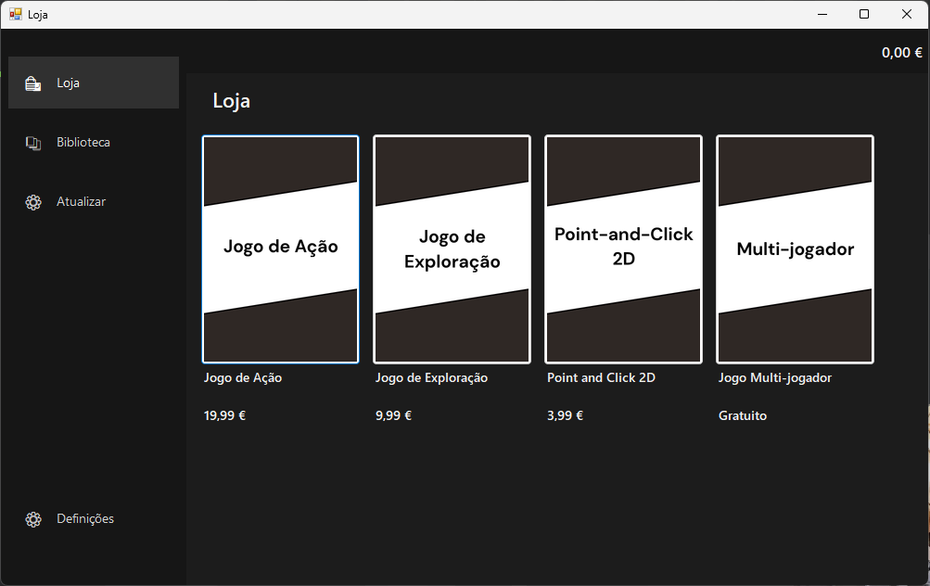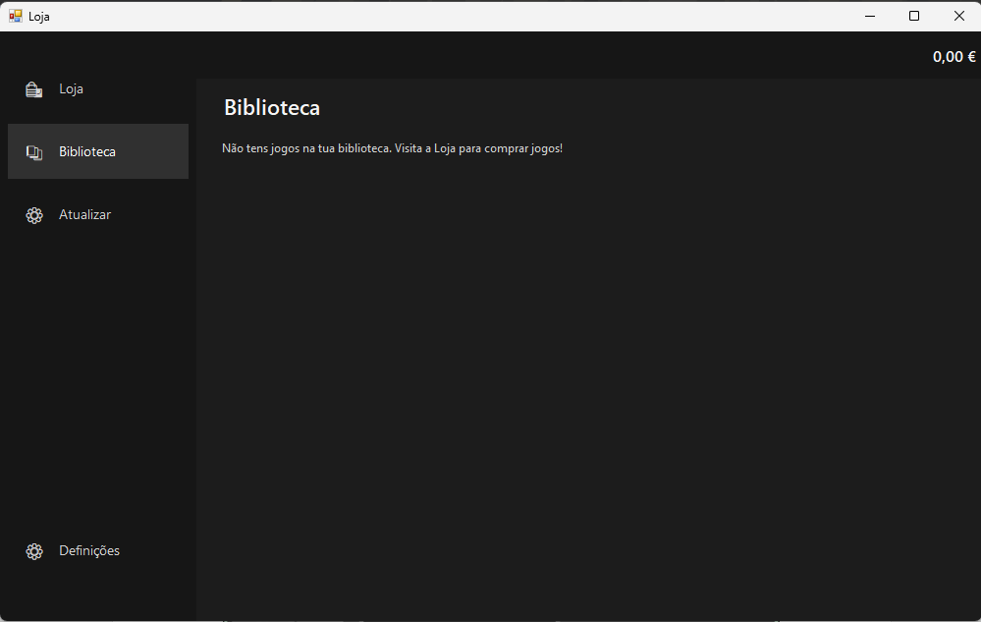

- O usuário poderá efetuar reembolsos de jogos pagos a partir do menu ‘Atualizar’ e escolhendo a licença obtida para efetuar o reembolso, e também poderá editar ou apagar a sua conta através do menu ‘Definições’. 